Цель урока: развитие лексических навыков по теме «Животные».
Задачи:
- Активизировать лексические единицы по данной теме;
- Ввести новые лексические единицы;
- Совершенствовать навыки чтения с извлечением необходимой информации;
- Совершенствовать навыки аудирования (загадки о животных);
- Совершенствовать навыки письма;
- Учить монологическому высказыванию (рассказ о своём домашнем питомце);
- Развивать языковую догадку;
- Воспитывать доброе отношение к животным.
Ход урока
I. Начало урока. Приветствие. Постановка цели
Die Lehrerin: Guten Tag, liebe Kinder! Wir beginnen unsere Stunde.
Рапорт дежурного.
Die Lehrerin: Also, wer hat heute Klassendienst?
-Wer fehlt heute?
-Der wievielte ist heute?
-Und welcher Tag der Woche ist heute?
-Wie ist das Wetter heute?
-Ist es kalt oder warm?
-Schneit es?
Gefällt dir das Wetter?
Die Lehrerin: Sieht an die Tafel, liest den Reim und sagt wovon ist hier die Rede?
Alle Tiere sind wie Menschen,
Haben Vater, Mutter, Kinder,
Lieben Sonne, Wind und Wasser,
Frühling, Sommer, Herbst und Winter.
Alle Tiere sin duns Freunde.
Darum sollen wir lieben.
Und das steht in ihren Augen
Gross und klar und schön geschrieben.
Kinder: Hier ist die Rede von den Tieren.
Die Lehrerin: Richtig. Heute sprechen wir zum Thema «Die Tiere».
Активизация изученной лексики.
Die Lehrerin: Was passt zusammen?
1 das Schaf овца
2 die Maus мышь
3 das Pferd лошадь
4 der Fisch рыба
5 die Kuh корова
6 der Hund собака
7 die Katze кошка
8 die Ente утка
9 das Krokodil крокодил
10 das Nashorn носорог
11 der Tiger тигр
12 die Schlange змея
13 der Papagei попугай
14 der Hahn петух
15 die Henne курица
16 das Zebra зебра
17 die Giraffe жираф
18 der Elefant слон
19 der Löwe лев
20 der Bär медведь
Kinder, hilf mir bitte. Unsere Tiere verloren den Weg zu ihren Häusern. Feind bitte, wo sind Haustiere und wo sind Wildtiere? Arbeitet zu zweit.
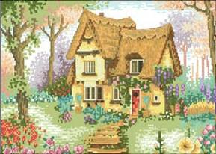
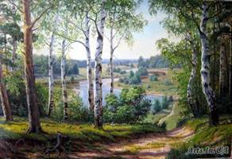
(Учитель раздает конверты с названиями животных. Учащиеся должны разложить животных на 2 группы: домашние животные и дикие животные)
II. Речевая зарядка
Die Lehrerin: Sagt, bitte. Was kann ihr machen? Was kann ein Tier nicht machen? (Что вы умеете делать? Что не умеет делать животное?)
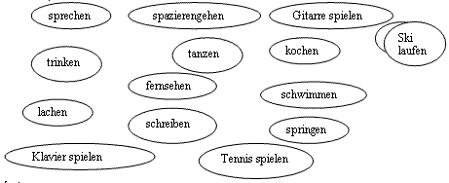
Muster:
Ich kann …
Das Tier kann nicht …
III. Повторение
Die Lehrerin: Macht eure Lehrerbücher auf. Lest den Text “Flecki”, bitte, die Übung 3, Seite 32.
IV.Физкультминутка
V. Новый материал
Аудирование
Die Lehrerin: Hört die Rätsel über Tiere aufmerksam zu und raten! (Послушайте внимательно загадки о животных и отгадайте!)
1) Wer ist der brave Wächtermann,
Der Knochen frisst und bellen kann? (der Hund)
2) Wer Sporen am Fuss und reitet nicht,
hat eine Sichel und schneidet nicht,
hat einen Kamm und kämmt sich nicht? (der Hahn)
3) Sehe ich vor mir nur saftig Gras,
dann dankt ich laut mit “Muh!”
Ich gebe leckere Milch von mir,
Drum bin ich eine …(Kuh).
4) Ich schlüpf durch jedes kleine Loch,
Bin flink und oft sehr frech.
She ich die Katze mal zu spat,
Dann hab ich Riesenpech …(die Maus)
VI. Чтение.
Die Lehrerin: Прочтите тексты и найдите картинку с животным к каждому тексту.
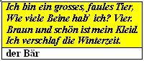
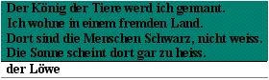
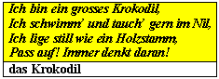
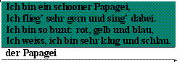
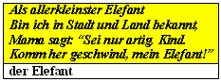
VII. Письмо.
Die Lehrerin: Ordne die Sätze den Bildern zu und schreib sie in der richtigen Reihenfolge unter auf. (Подберите предложения к картинкам и напиши их в правильном порядке.)
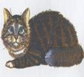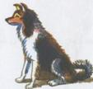
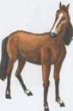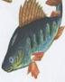
Mein Fisch heißt Blubb.
Rocker kann sehr schnell laufen.
Sie ist zwei Jahre alt.
Es heißt Kenner.
Er kann sehr gut Schwimmen.
Mein Papagei heißt Kescha.
Er heißt Rocker.
Ich habe ein Pferd.
Sie ist zwei Jahre alt.
Ich habe einen Goldfisch.
Ich habe einen Papagei.
Sie heißt Schmarri.
Sie ist sieben Jahre alt.
Er ist ganz bunt.
Lola kann sprechen.
Renner kann auch springen.
Blubb ist Kot.
Blubb ist zwei Jahre alt.
Ich habe einen Hund.
Ich habe eine Katze.
Lola ist acht Jahre alt.
Gie ist schwarzweiß.
Rocker ist mittelgroß.
1.____________________________________________________________________________
2. ___________________________________________________________________________
3. ___________________________________________________________________________
4. ___________________________________________________________________________
5. ___________________________________________________________________________
VIII. Говорение
Die Lehrerin: Und jetzt erzählt, bitte, über eure Haustiere.
IX. Подведение итогов урока
X. Die Lehrerin: Sieht an die Tafel, färbt die Wörter, die ihr schon gewusst habt. (Посмотрите на доску, закрасьте слова, которые вы уже знаете.)
(На доске таблица со словами. Дети выходят к доске и закрашивают слова, которые они уже знают. В результате получается большая цифра пять).
Hello | das Pferd | die Maus | das Schaf | die Mutter
Zwei | der Fisch | drei | vier | der Vater
das Zimmer | die Kuh | der Hund | die Katze | das Kind
das Theater | Der Tisch | Die Kirche | die Ente | das Buch
Dumm | das Zebra | der Löwe | der Bär | die Schule
XI. Домашнее задание Написать о своём любимом домашнем животном.

